Этот отчёт взят с сайта http://access.avorut.ru
Описание готовой базы данных access «Экспорт сырья»
Купить базу данных «Экспорт сырья»

Готовая база данных Access «Экспорт сырья»
10 Разработка информационной системы «Экспорт сырья»
Для организации, контролирующей экспорт сырья, требуется разработать информационную систему, позволяющую обрабатывать данные о договорах на экспорт сырья, представленные в определенном формате.
Информация о договорах на экспорт сырья представлена следующими данными:
· номер договора;
· дата заключения договора;
· фирма-поставщик;
· вид сырья;
· страна;
· фирма-получатель;
· сумма.
Для значений вида сырья и страны-экспортера создать отдельные файлы-справочники, используемые при заполнении полей данных. Предусмотреть возможность добавления, изменения и удаления записей в справочниках.
Необходимо предусмотреть возможность упорядочения данных (сортировку) по следующим полям:
– по дате заключения договора;
– по фирме-поставщику;
– по стране;
– по фирме-получателю;
– по виду сырья.
Сортировка по перечисленным полям данных обеспечит сортировку по любой совокупности перечисленных полей (вложенную сортировку).
Критериями поиска для данной системы являются: дата заключения договора (указываются начало и конец периода поиска), фирма-поставщик, вид сырья и страна-экспортер.
На основании представленных в системе данных необходимо подготовить документы определенного вида и сохранить их в текстовых файлах.
1. Для каждого вида сырья определить общую сумму, на которую были заключены договоры. Предусмотреть создание общего отчета и отчета, содержащего требуемую информацию за каждый месяц. Вид выходного документа:
Итоги по видам сырья
№ п/п Вид сырья Сумма
… … …
Итого: S
2. Для всех стран по каждому виду сырья определить общую сумму, на которую были заключены договоры. Данные должны быть упорядочены по названиям стран и видам сырья. Предусмотреть создание общего отчета и отчета, содержащего требуемую информацию за каждый месяц. Выходной документ должен иметь следующий вид:
<Страна>
№ п/п Вид сырья Сумма
… … …
Итого: S
3. Для каждой фирмы-поставщика и каждой страны определить общую сумму, на которую были заключены договоры. Вид выходного документа аналогичен виду выходного документа №2 данного задания.
4. Для каждого месяца выдать список всех фирм-поставщиков, заключивших договоры, в порядке убывания суммы, на которую заключен договор

Экранные формы готовой базы данных:
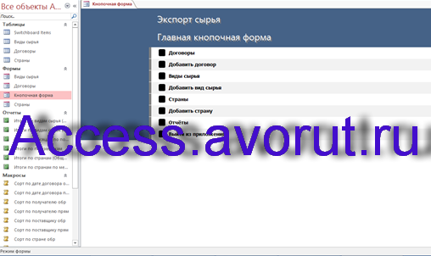
Рис. 1 Главная кнопочная форма.
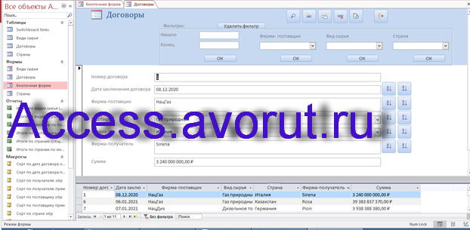
Рис. 2 Форма «Договоры».
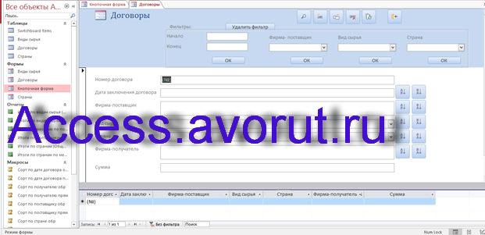
Рис. 3 Форма «Договоры» для новой записи.
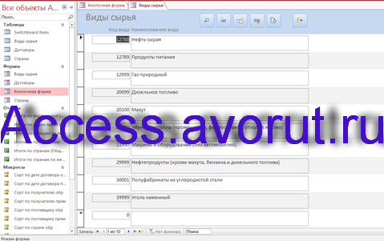
Рис. 4 Форма «Виды сырья».

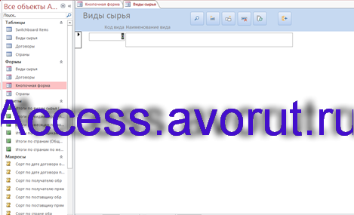
Рис. 5 Форма «Виды сырья» для новой записи.

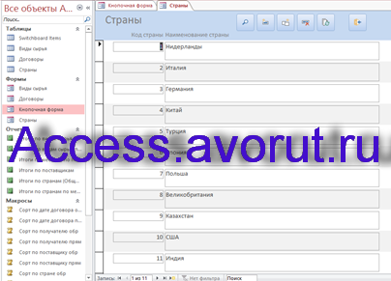
Рис. 6 Форма «Страны».

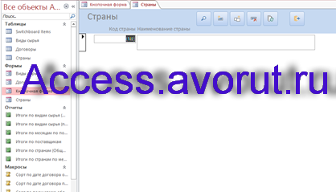
Рис. 7 Форма «Страны» для новой записи.

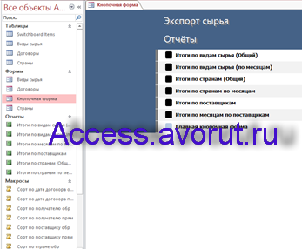
Рис. 8 Страница «Отчёты» главной кнопочной формы.
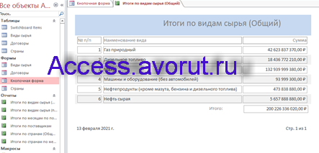
Рис. 9 Отчёт «Итоги по видам сырья (общий)».

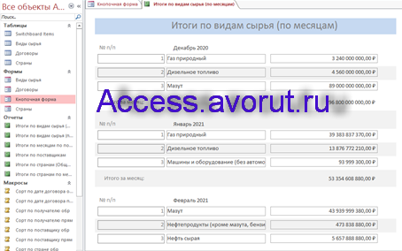
Рис. 10 Отчёт «Итоги по видам сырья (по месяцам)».

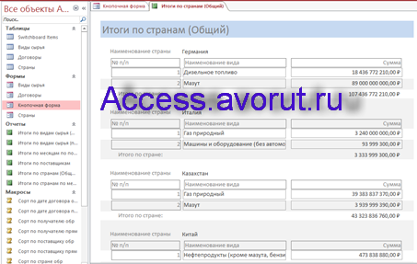
Рис. 11 Отчёт «Итоги по странам (общий)».

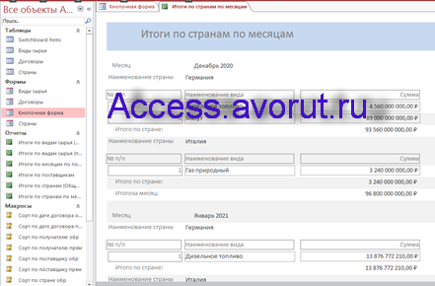
Рис. 12 Отчёт «Итоги по странам по месяцам».

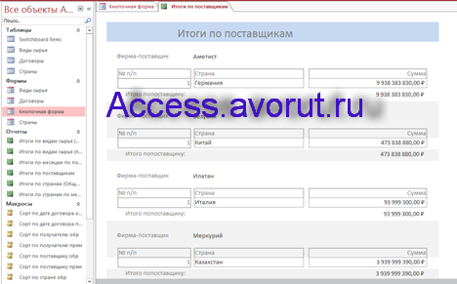
Рис. 13 Отчёт «Итоги по поставщикам».

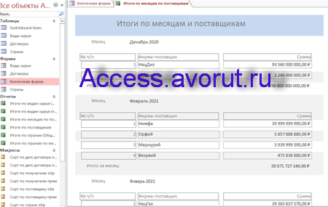
Рис. 14 Отчёт «Итоги по месяцам и поставщикам».

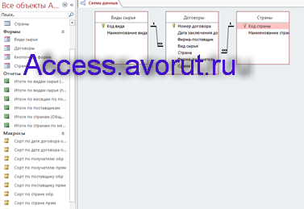
Рис. 15 Схема данных базы данных «Экспорт сырья» содержит таблицы: Виды сырья, Договоры, Страны.

Этот отчёт взят с сайта http://access.avorut.ru
Описание готовой базы данных access «Экспорт сырья»
Купить базу данных «Экспорт сырья»

Другие готовые базы данных access
- Торговые операции Скачать базу данных Торговые операции
- Торгово-посредническая фирма Скачать базу данных Торгово-посредническая фирма
- ИС торговой организации Скачать базу данных ИС торговой организации
- Выставка-продажа сельскохозяйственной продукции Скачать базу данных Выставка-продажа сельскохозяйственной продукции
- Магазин стройматериалов Скачать базу данных Магазин стройматериалов
- Фирма по продаже запчастей Скачать базу данных access Фирма по продаже запчастей
- Реализация готовой продукции Скачать базу данных access Реализация готовой продукции
- БД фирмы-поставщика медтехники Скачать базу данных access БД фирмы-поставщика медтехники
- Продажи товаров Скачать базу данных access Продажи товаров
- Учет основных средств по МОЛ Скачать базу данных access Учет основных средств по МОЛ
- Учет основных средств по подразделениям Скачать базу данных access Учет основных средств по подразделениям
- Учет основных средств по группам оборудования Скачать базу данных access Учет основных средств по группам оборудования
- Учет продаж продовольственных товаров Скачать базу данных access Учет продаж продовольственных товаров
- Учет торговых заказов Скачать базу данных access Учет торговых заказов
- Торгово-закупочное предприятие Скачать базу данных access Торгово-закупочное предприятие
- Заявки на приобретение ТМЦ Скачать базу данных access Заявки на приобретение ТМЦ
- Учет движения деталей на складе Скачать базу данных access Учет движения деталей на складе
- Учет потребности в деталях на план выпуска Скачать базу данных access Учет потребности в деталях на план выпуска
- Формирование плана выпуска изделий Скачать базу данных access Формирование плана выпуска изделий
- Формирование плана выпуска продукции Скачать базу данных access Формирование плана выпуска продукции
- Торговля Скачать базу данных access Торговля
- Поставка товаров Скачать базу данных access Поставка товаров
- Производство Скачать базу данных Производство Access
- Учёт материальных ценностей Скачать базу данных Учёт материальных ценностей
- Поставки продовольственных товаров Скачать базу данных Поставки продовольственных товаров
- Учет затрат на изготовление изделий Скачать базу данных «Учет затрат на изготовление изделий» Access
- Учет выполнения заказов Скачать базу данных «Учет выполнения заказов» Access
- Реализация товаров Скачать базу данных «Реализация товаров» Access

